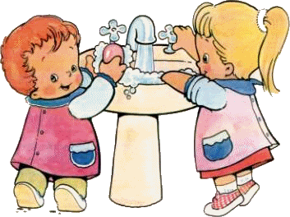
WIERSZ
„CZYSTE RĘCE”
Iwona Salach.
Dziś od rana plusk w łazience,
to maluchy myją ręce.
Najpierw w wodzie opłukują,
potem mydłem nasmarują.
Znowu woda- istny cud!
W umywalkę puk, puk, puk!
Jeszcze tylko kran zakręcę
i już czyste moje ręce.

Hej! Jak się macie.

- Dzisiaj chciałabym abyście przypomnieli sobie nasz wiersz pt.
„Sześć kroków do naprawdę czystych rąk”.
- Pamiętacie?
„SZEŚĆ KROKÓW DO NAPRAWDĘ CZYSTYCH RĄK”
1. Umyj rączkom brzuszki.
2. Później plecki…
3. I paluszki.
4. Potem palce złap na wędkę.
5. Pokręć kciuki śrubokrętem.
6. I na koniec swe paluszki,
potrzyj szybko o dwa brzuszki.

- Świetnie. Brawo.
- W nagrodę zapraszam Was na WARSZTATY EKSPERYMENTALNE
Dzięki którym dowiecie się, dlaczego tak ważne jest mycie rąk.

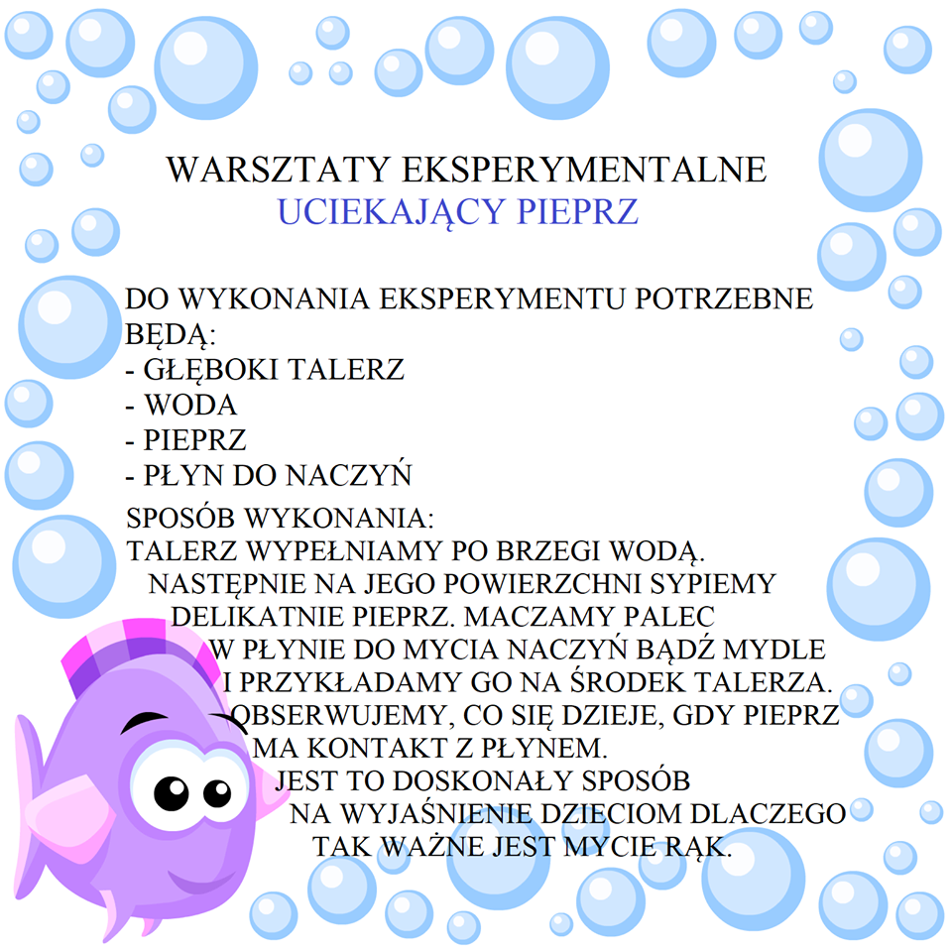

- Prawda, że ciekawe.
- Teraz zachęcam Was, abyście umyły swoje rączki powtarzając wierszyk.
„Umyj rączkom brzuszki…”
- Do zobaczenia!!!
- Piosenka dla dzieci o myciu rączek https://youtu.be/LFHTLaAHJ_c

